**Integrantes:**

Carlos Totoy

Lucia Mejia

Esteban Sanchez

**• Caso 2**

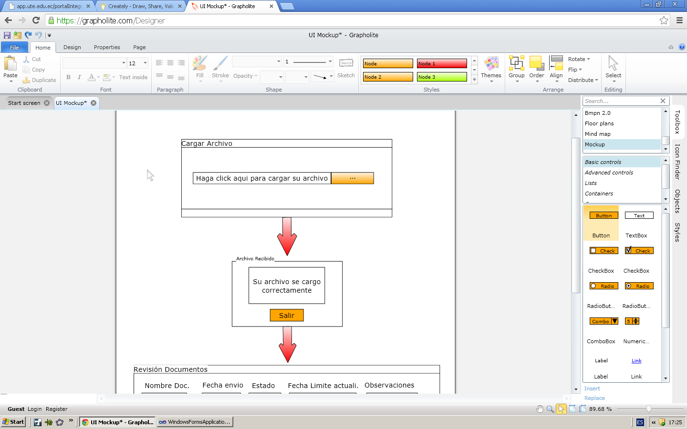

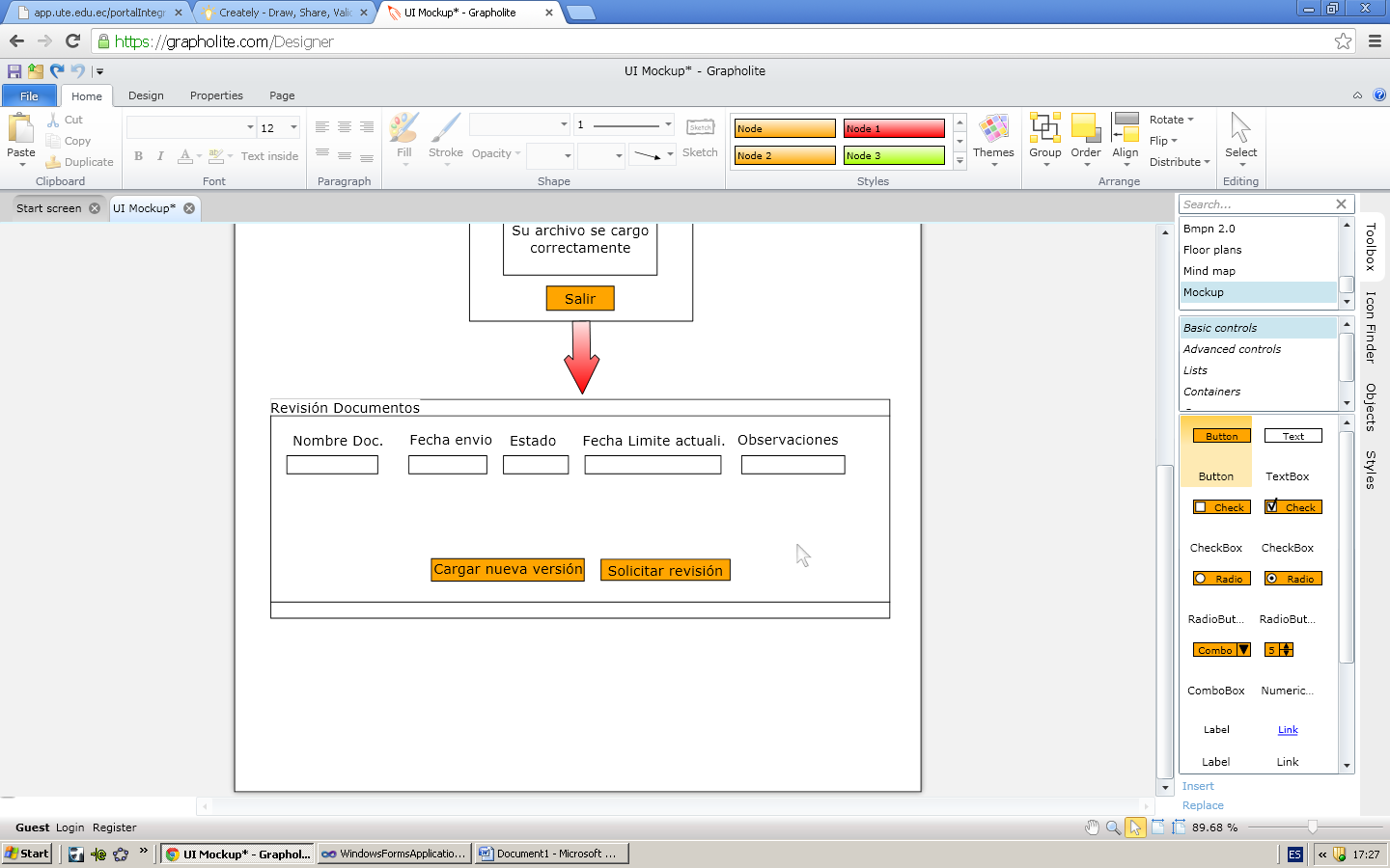

**Estado de temas enviados y fechas límite:**

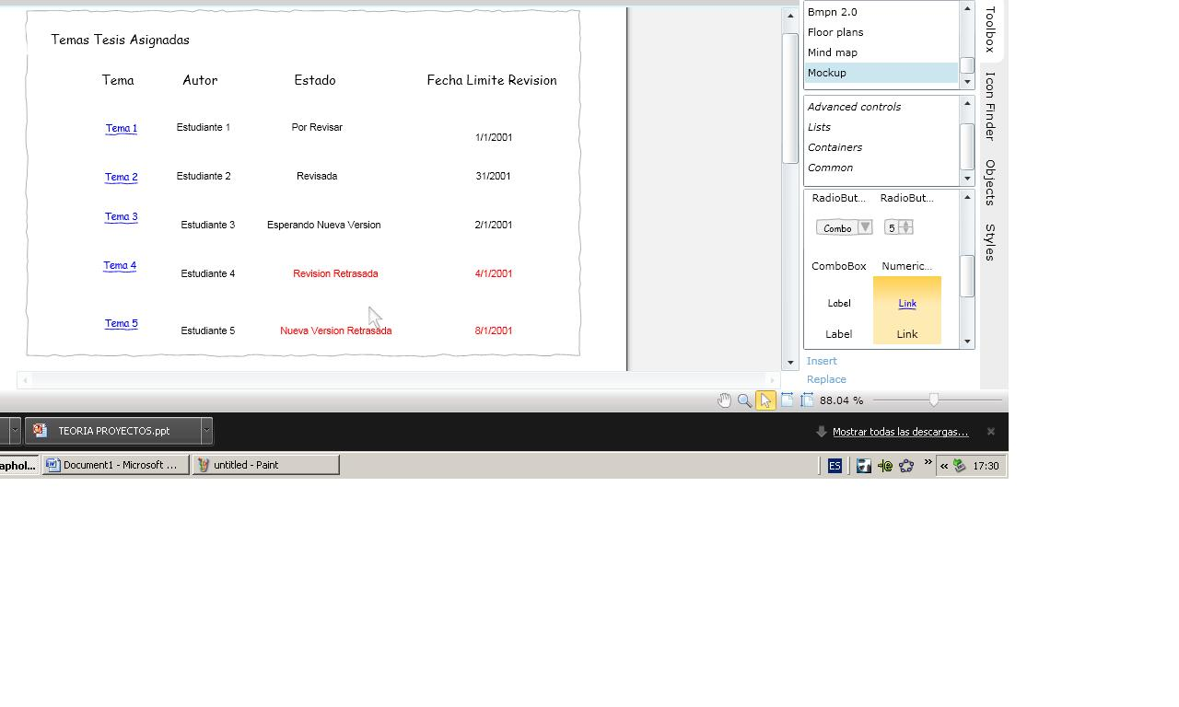

**Historial de Versiones de Revisiones:**

